T.C.
ÇINARCIK KAYMAKAMLIĞI
GAZİ MUSTAFA KEMAL MESLEKİ VE TEKNİK ANADOLU LİSESİ

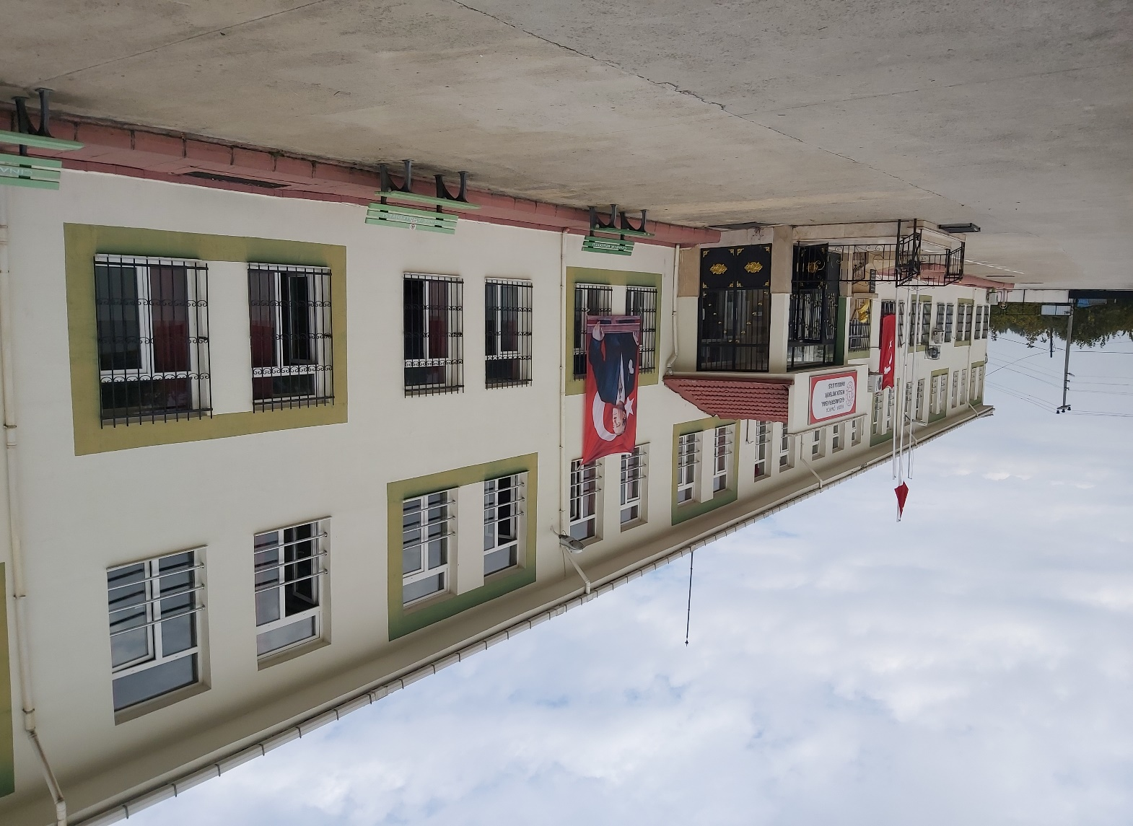

2019-2023 STRATEJİK PLANI

‘’İnsanların hayatına, faaliyetine egemen olan kuvvet, yaratma icat yeteneğidir.’’
Mustafa Kemal ATATÜRK
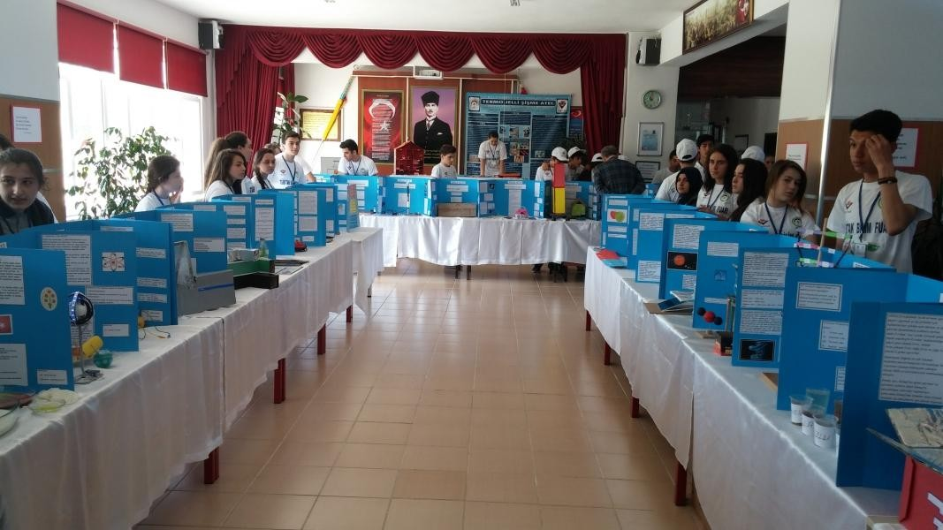

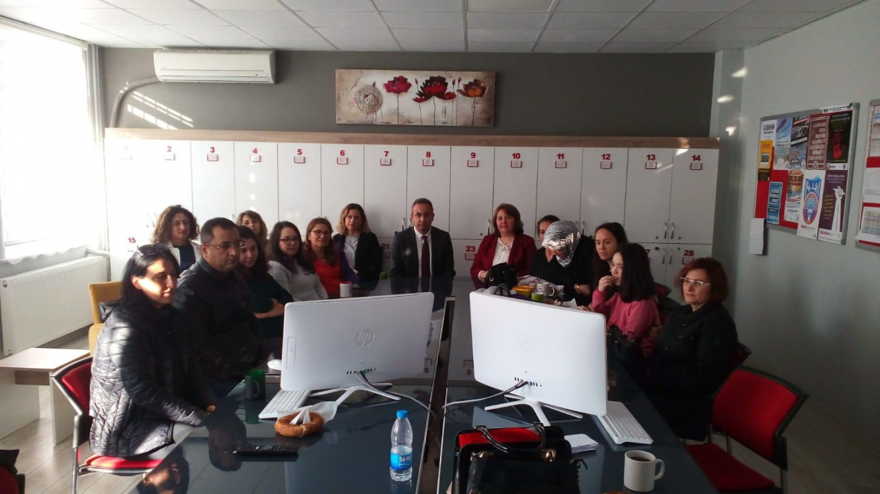

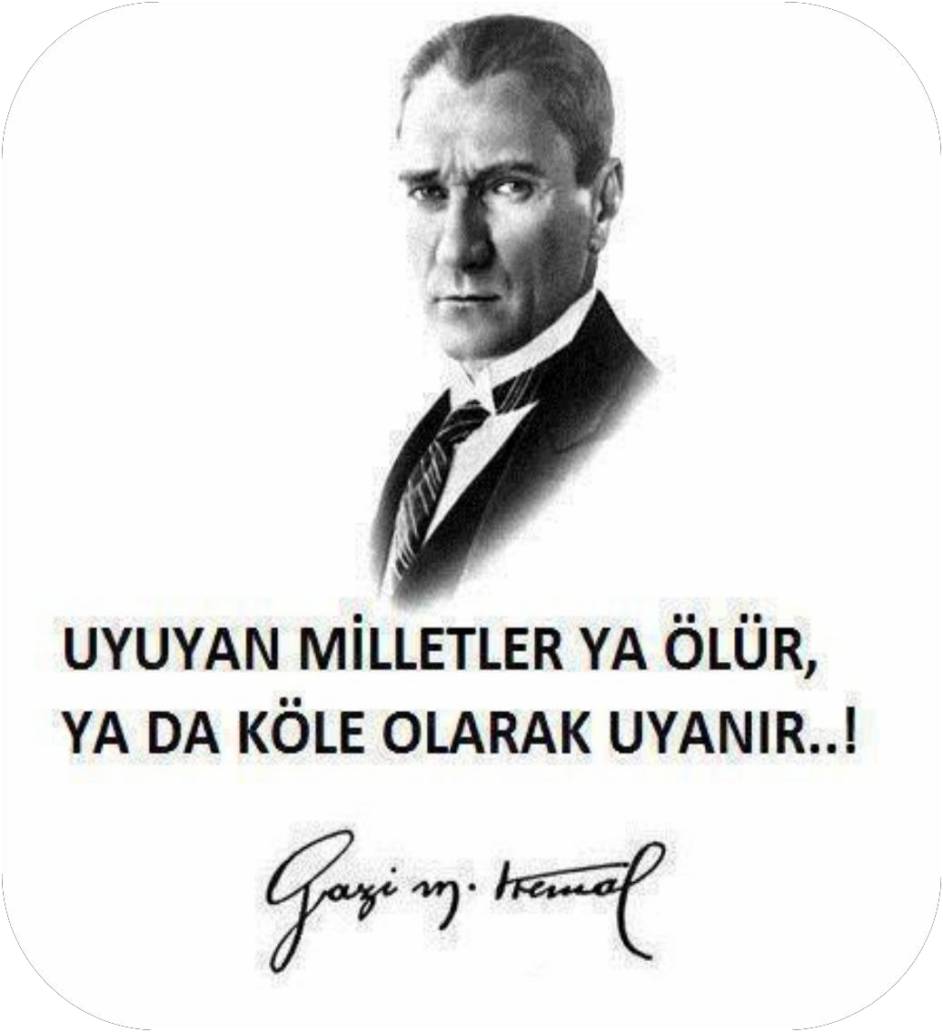

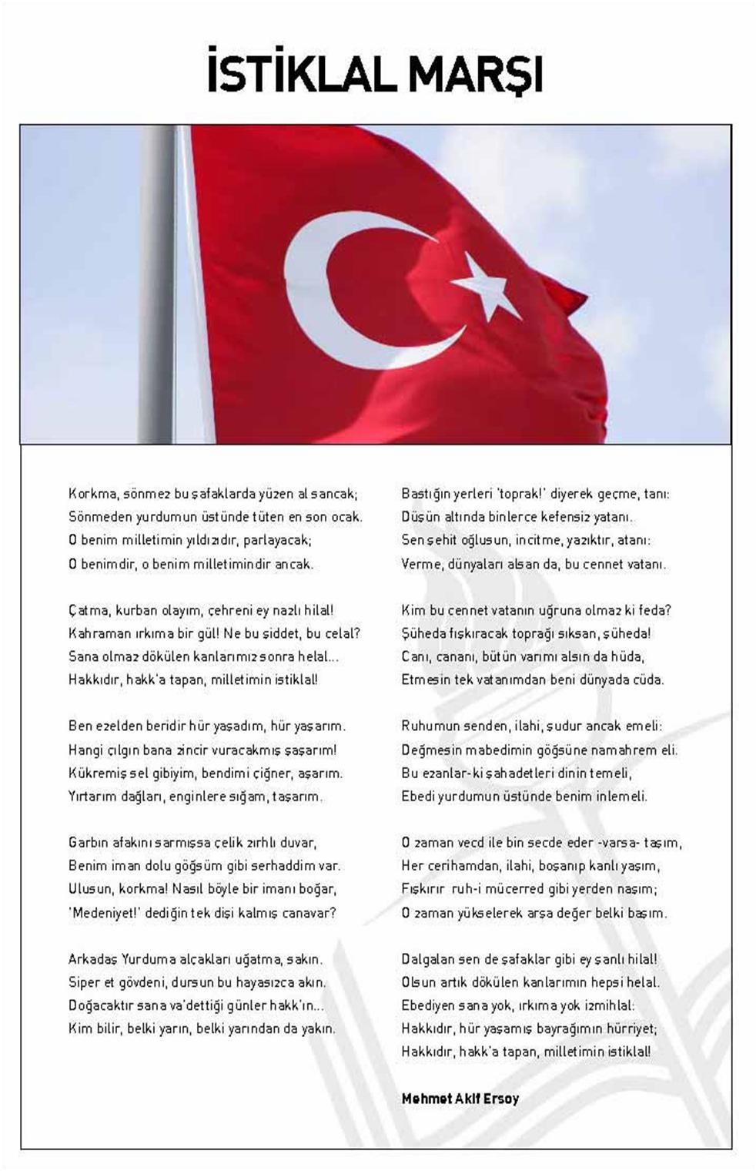

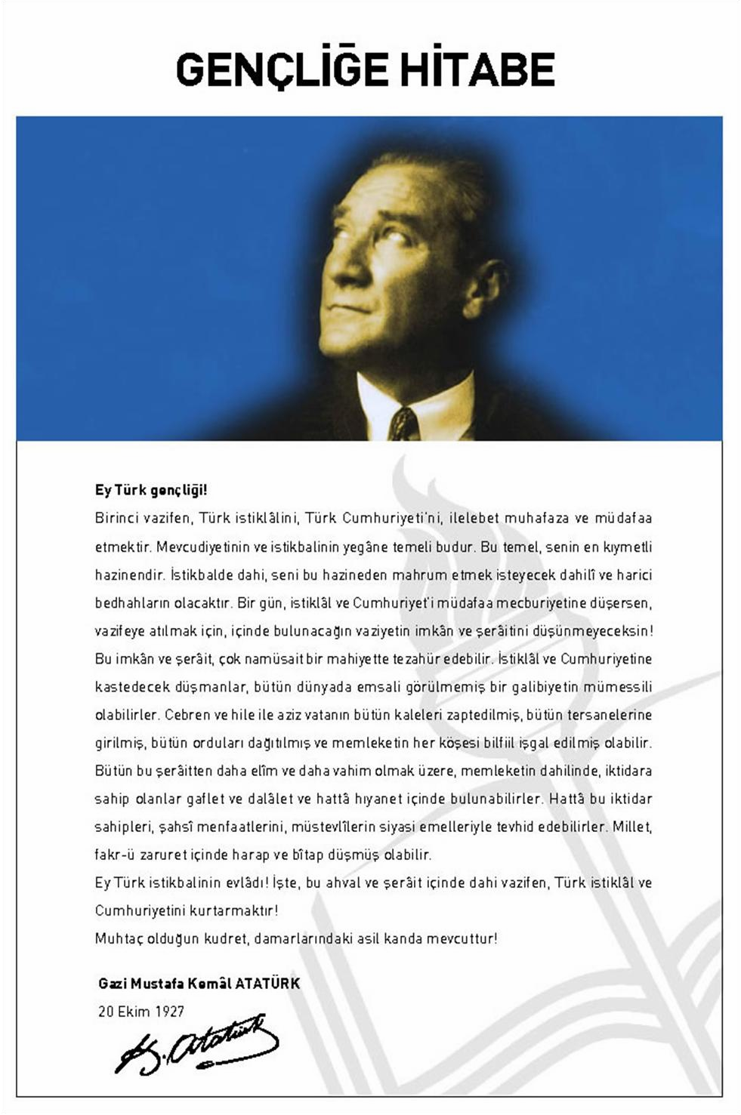

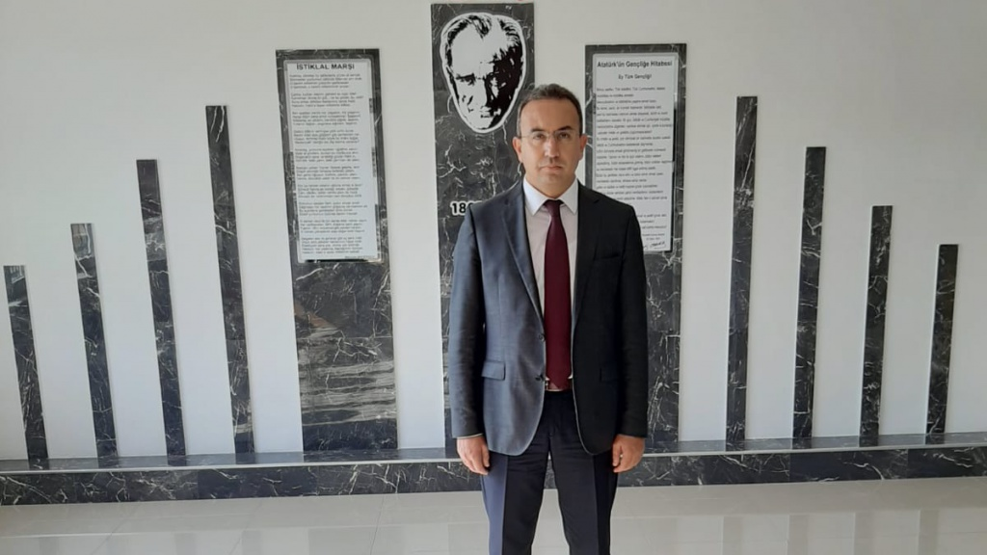

SUNUŞ

“ Eğitimdir ki bir milleti ya hür, bağımsız, şanlı, yüksek bir topluluk halinden yaşatır; ya da milleti esaret ve sefalete terk eder “ (M.K. ATATÜRK)
Bir milleti hür, bağımsız, şanlı, yüksek bir topluluk haline getirecek olan “eğitim” ancak planlı bir eğitimdir. Hedefleri önceden belirlenmiş, belli bir strateji dâhilinde yürütülen eğitimdir. Gazi Mustafa Kemal Mesleki ve Teknik Anadolu Lisesi olarak, bu bilinçle 2019-2023 yılları arasında hedeflerimizi belirleyerek eğitim ve öğretimde çalışmalarımıza daha da hız vereceğiz.

Okulumuz stratejik planını hazırlarken, daha iyi bir eğitim seviyesine ulaşmak düşüncesiyle sürekli yenilenmeye ve kalite kültürünü kendisine ilke edinmiştir. Çağa uyum sağlamış, yeniliklere açık, ufku açık, ihtiyaç duyulan mesleki donanıma sahip, meslek etiğini ön planda tutan, değerlerine sahip, Türkiye Cumhuriyeti’ni daima yükseltecek gençler yetiştirmeyi hedeflemiştir. İdare ve öğretmen kadromuzla çok çalışarak belirlediğimiz hedeflere ulaşacağımıza yürekten inanıyorum.

Hazırlamış olduğumuz stratejik planın okulumuza, ülkemize hayırlı olmasını diliyorum. Planın hazırlanmasında emeği geçen müdür yardımcılarıma, Stratejik Yönetim Ekibi ’ne, değerli öğretmen arkadaşlarıma ve velilerime teşekkür ederim.

Önder DURMUŞ
OKUL MÜDÜRÜ

İÇİNDEKİLER | SAYFA  NO
SUNUŞ | 7
İÇİNDEKİLER | 8
1. BÖLÜM: STRATEJİK PLAN HAZIRLIK SÜRECİ
1.1. GİRİŞ | 10
1.2. Stratejik Planın Amacı | 11
1.3. Stratejik Plan Üst Kurulu | 11
1.4. Stratejik Plan Ekibi | 11
2. BÖLÜM: DURUM ANALİZİ
2.1. Okulun Kısa Tanıtımı | 14
2.2. Okulun Mevcut Durumu | 15
2.2.1. Okulun Künyesi | 18
2.2.2. Çalışan Bilgileri | 21
2.2.3. Okulumuz Bina Alanları | 23
2.2.4. Sınıf İçi Bilgiler | 23
2.3. Paydaş Analizi | 18
2.3.1. Öğrenci Anketi Sonuçları ve Analizi | 18
2.3.2.Öğretmen Anketi Sonuçları ve Analizi | 25
2.3.3. Veli Anketi Sonuçları ve Analizi | 27
2.4. GZFT Analizi | 29
2.4.1. İçsel Faktörler | 29
2.4.2. Dışsal Faktörler | 31
2.4.3. Gelişim Sorun Alanları | 32
3. BÖLÜM: MİSYON, VİZYON VE DEĞERLER
3.1. Vizyon | 35
3.2. Misyon | 35
3.3. Temel Değerler ve İlkeler | 35
4. BÖLÜM: AMAÇLAR, HEDEFLER VE EYLEMLER
4.1. Tema 1 ;Eğitim ve Öğretime Erişim | 36
4.2. Eğitim ve Öğretimde Kalitenin Arttırılması | 34
4.3. Kurumsal Kapasite | 42
5. BÖLÜM: MALİYETLENDİRME
5.1. Maliyet Tablosu | 45
6. BÖLÜM: İZLEME VE DEĞERLENDİRME
6.1. İzleme ve Değerlendirme Tablosu | 47
EKLER | 48

  - BÖLÜM

GİRİŞ VE STRATEJİK PLAN HAZIRLIK SÜRECİ

GİRİŞ

Dünyada ve Türkiye’de teknolojik, ekonomik, siyasal ve toplumsal alanlarda meydana gelen değişmeler tüm kurumları olduğu gibi eğitim kurumlarını da çok yönlü olarak etkilemektedir. Eğitim kurumları olarak geleceğin fotoğraflarını bugünden görmek görevlerimiz arasındadır. Bu bağlamda okulumuzda “ne yaptık, ne yapıyoruz, ne yapacağız; yaparken nasıl, nerede, nelerden ve kimlerden yararlanacağız ?” sorularını plan ve programlara aktararak cevaplamayı hedefledik. Planlama ve programlamasını çok iyi yapan kurumlar canlı, dinamik, başarılı ve her zaman üretken kurumlardır.

Gazi Mustafa Kemal Mesleki ve Teknik Anadolu Lisesi, değişimin ve gelişimin sürekliliğini ana amaç olarak benimsemektedir. Stratejik planlama anlayışının eğitim-öğretim ve yönetimde etkin olması ve bir kültür olarak benimsenmesi de amaçlanmıştır. Bu amaçla kaynağını Toplam Kalite Yönetiminden alan paylaşımcı, etkili bir yönetim anlayışı ile sürekli bir iş birliğine dayalı ekip çalışmasının okul kültürüne yerleşmesi gerekmektedir. Bu da öğrencilere “öğrenmeyi öğreten” eğitimde kalitenin vazgeçilmez şartı ve sınıfın lideri olan öğretmenlerle okuldaki öğrenmeyi etkili ve anlamlı kılan, işleri kolaylaştıran lider yöneticilerin çabalarıyla mümkün olabilecektir.

Okulumuzun 2019-2023 dönemlerini kapsayan stratejik planı geleceğimizi belirleyecek bilinçli adımlar atmamızı sağlayacak şekilde hazırlanmıştır. Mustafa Kemal Mesleki ve Teknik Anadolu Lisesi Stratejik Planı, kurumumuzun kültürüne ve kurum kimliği oluşumuna, gelişimine ve güçlenmesine destek olacaktır.

Stratejik Plan Ekibi

STRATEJİK PLANIN AMACI

Okulumuzun yürüttüğü faaliyetleri, Milli Eğitim Temel Kanununda belirlenen ilke ve amaçlar, kalkınma planları, ilgili mevzuat ve benimsediği temel ilkeler çerçevesinde planlamak, güçlü ve zayıf yönleri ile dış çevredeki fırsat ve tehditleri göz önünde bulundurarak geleceğe yönelik vizyonunu oluşturmak, yürüttüğü faaliyetlerin stratejik amaçlarını, ölçülebilir hedeflerini saptamak, önceden belirlenmiş göstergeler doğrultusunda performanslarını ölçmek ve bu sürecin izleme ve değerlendirmesini yaparak katılımcı bir yönetim anlayışıyla stratejik olarak planlama yaparak, toplumdan gelen talepleri dikkate alan, katılımcılığı önemseyen, hedeflerini netleştirmiş, hesap veren, şeffaf ve etkin bir yönetim anlayışı oluşturmak.

  - STRATEJİK PLANIN KAPSAMI

Bu stratejik plan dokümanı Gazi Mustafa Kemal Mesleki ve Teknik Anadolu Lisesinin, mevcut durum analizi değerlendirmeleri doğrultusunda, 2019–2023 yıllarında geliştireceği amaç, hedef ve stratejileri kapsamaktadır.

  - STRATEJİK PLAN ÜST KURULU VE STRATEJİK PLAN EKİBİ

STRATEJİK PLAN ÜST KURULU
SIRA NO | ADI SOYADI | GÖREVİ
1 | Önder DURMUŞ | OKUL MÜDÜRÜ
2 | Fetiye BABADAĞLI | MÜDÜR YARDIMCISI
3 | Kader UYANIK | ÖĞRETMEN
4 | Hülya MEMİŞ | OKUL AİLE BİRLİĞİ BAŞKANI
5 | Engin ÇETE | OKUL AİLE BİRLİĞİ YÖNETİM KURULU ÜYESİ

STRATEJİK PLANLAMA EKİBİ
SIRA NO | ADI SOYADI | GÖREVİ
1 | Metin VURAL | MÜDÜR YARDIMCISI
2 | Züleyha GÜLERMAN | ÖĞRETMEN
3 | Filiz GÖKTAŞ YILDIRIM | ÖĞRETMEN
4 | Ayfer YOLAL | ÖĞRETMEN
5 | Yasemin ALIŞ OKTAY | ÖĞRETMEN
6 | Gökhan KAÇAR | ÖĞRETMEN
7 | Serkan KEKLİK | ÖĞRETMEN
8 | Ercan BİNİCİ | ÖĞRETMEN

2.BÖLÜM

DURUM ANALİZİ

Okulumuzun Kısa Tanımı
Okulumuz Çınarcık’lı hayırseverler Macide ALP ve Zehra Nevzat ÖZDEMİR´in yardımlarıyla yapılmış olup, 2008-2009 eğitim öğretim yılında eğitime başlamıştır.

Acil Tıp Teknisyenliği ve Hemşirelik olmak üzere iki bölümle ve 72 öğrenci ile 2008-2009 Eğitim – Öğretim yılında hizmete girmiştir. 2012-2013 eğitim-öğretim yılında Anestezi bölümü de eklemiştir.2014-2015 Eğitim öğretim yılında Sağlık Hizmetleri alanı açılmıştır. Sağlık Hizmetleri alanı üç daldan oluşmaktadır. Bu dallar: Hemşire Yardımcılığı, Ebe Yardımcılığı ve Sağlık Bakım Teknisyenliği dir. Öğrencilerimiz bu dallara 10.sınıfın sonunda başarılarına ve tercihlerine göre komisyon kararıyla yerleştirileceklerdir.

2022/2023 Öğretim yılında okulumuzda; Sağlık Alanında Hemşire Yardımcısı, Ebe Yardımcısı ve Sağlık Bakım Teknisyeni olmak üzere toplam 3 ayrı dal olmak üzere eğitim ve öğretim hizmeti vermektedir.

Okulun Mevcut Durumu: Temel İstatistikler

Okul Künyesi

Okulumuzun temel girdilerine ilişkin bilgiler altta yer alan okul künyesine ilişkin tabloda yer almaktadır.

Temel Bilgiler Tablosu- Okul Künyesi

İli: YALOVA |  |  |  |  | İlçesi: ÇINARCIK
Adres: |  | Çalıca köyü Merkez Mah.1073 sok.No:14 Çınarcık / Yalova P.K. 77 300 |  |  | Coğrafi Konum (link) |  | http://gmkasml.meb.k12.tr/tema/iletisim.php
Telefon Numarası: |  | 0226 246 20 00 |  |  | Faks Numarası: |  | 0226 245 57 00
e- Posta Adresi: |  | 967385@meb.k12.tr |  |  | Web sayfası adresi: |  | http://gmkasml.meb.k12.tr/tema/index.php
Kurum Kodu: |  | 967385 |  |  | Öğretim Şekli: |  | Tam Gün
Okulun Hizmete Giriş Tarihi : 2008 |  |  |  |  | Toplam Çalışan Sayısı |  | 34
Öğrenci Sayısı: | Kız |  | 218 |  | Öğretmen Sayısı | Kadın | 14
 | Erkek |  | 91 |  |  | Erkek | 10
 | Toplam |  | 309 |  |  | Toplam | 24
Derslik Başına Düşen Öğrenci Sayısı |  |  |  | 28 | Şube Başına Düşen Öğrenci Sayısı |  |  | 25
Öğretmen Başına Düşen Öğrenci Sayısı |  |  |  | 12 | Şube Başına 30’dan Fazla Öğrencisi Olan Şube Sayısı |  |  | 4
Öğrenci Başına Düşen Toplam Gider Miktarı |  |  |  | 430 TL | Öğretmenlerin Kurumdaki Ortalama Görev Süresi |  |  | 15

Çalışan Bilgileri
Okulumuzun çalışanlarına ilişkin bilgiler altta yer alan tabloda belirtilmiştir.

Çalışan Bilgileri Tablosu

Unvan* | Erkek | Kadın | Toplam
Okul Müdürü ve Müdür Yardımcısı | 2 | 1 | 3
Sağlık Alan Öğretmeni | 1 | 9 | 10
Branş Öğretmeni | 10 | 7 | 17
Rehber Öğretmen | - | 1 | 1
İdari Personel | 1 | - | 1
Yardımcı Personel | 2 | - | 2
Güvenlik Personeli | - | - | -
Toplam Çalışan Sayıları | 16 | 18 | 35

Okulumuz Bina ve Alanları
Okulumuzun binası ile açık ve kapalı alanlarına ilişkin temel bilgiler altta yer almaktadır.

Okul Yerleşkesine İlişkin Bilgiler

Okul Bölümleri |  | Özel Alanlar | Var | Yok
Okul Kat Sayısı | 1 | Çok Amaçlı Salon | √
Derslik Sayısı | 11 | Çok Amaçlı Saha | √
Derslik Alanları (m2) | 50 | Kütüphane | √
Kullanılan Derslik Sayısı | 11 | Fen Laboratuvarı | √
Şube Sayısı | 13 | Bilgisayar Laboratuvarı |  | √
İdari Odaların Alanı (m2) | 86 | İş Atölyesi |  | √
Öğretmenler Odası (m2) | 50 | Beceri Atölyesi |  | √
Okul Oturum Alanı (m2) | 880 | Pansiyon |  | √
Okul Bahçesi (Açık Alan)(m2) | 3200 | Uygulama Atölyesi | √
Okul Kapalı Alan (m2) | 2616
Sanatsal, bilimsel ve sportif amaçlı toplam alan (m²) | 800
Kantin (m2) | 75
Tuvalet Sayısı | 5
Yemekhane | 75

Sınıf ve Öğrenci Bilgileri
Okulumuzda yer alan sınıfların öğrenci sayıları alttaki tabloda verilmiştir.

SINIFI | Kız | Erkek | Toplam | SINIFI | Kız | Erkek | Toplam
9/A | 26 | 9 | 35 | 11/C | 13 | 11 | 24
9/B | 24 | 11 | 35 | 11/D | 15 | 0 | 15
10 /A | 28 | 7 | 35 | 12/A | 20 | 6 | 26
10/B | 17 | 18 | 35 | 12/B | 9 | 8 | 17
10/C | - | - | - | 12/C | 9 | 7 | 16
11/A | 26 | 2 | 28 | 12/D | 13 | 0 | 13
11/B | 17 | 10 | 27

Donanım ve Teknolojik Kaynaklarımız
Teknolojik kaynaklar başta olmak üzere okulumuzda bulunan çalışır durumdaki donanım malzemesine ilişkin bilgiye alttaki tabloda yer verilmiştir.

Teknolojik Kaynaklar Tablosu

Akıllı Tahta Sayısı | 13 | TV Sayısı | 1
Masaüstü Bilgisayar Sayısı | 4 | Yazıcı Sayısı | 5
Taşınabilir Bilgisayar Sayısı | 4 | Fotokopi Makinesi Sayısı | 1
Projeksiyon Sayısı | 1 | İnternet Bağlantı Hızı | 100 MBits

Gelir ve Gider Bilgisi
Okulumuzun genel bütçe ödenekleri, okul aile birliği gelirleri ve diğer katkılarda dâhil olmak üzere gelir ve giderlerine ilişkin son iki yıl gerçekleşme bilgileri alttaki tabloda verilmiştir.

Yıllar | Gelir Miktarı | Gider Miktarı
2017 | 99.203,51TL | 72.444,00TL
2018 | 154.299,58TL | 137.684,61TL
2019 | 89.617,90TL | 63.822,35TL
2020 | 26.774,70TL | 40.790,00TL
2021 | 59.455,65TL | 33.524,50TL
2022 | 64.673,64TL | 67.013,15TLTL

PAYDAŞ ANALİZİ
Kurumumuzun temel paydaşları öğrenci, veli ve öğretmen olmakla birlikte eğitimin dışsal etkisi nedeniyle okul çevresinde etkileşim içinde olunan geniş bir paydaş kitlesi bulunmaktadır. Paydaşlarımızın görüşleri anket, toplantı, dilek ve istek kutuları, elektronik ortamda iletilen öneriler de dâhil olmak üzere çeşitli yöntemlerle sürekli olarak alınmaktadır.
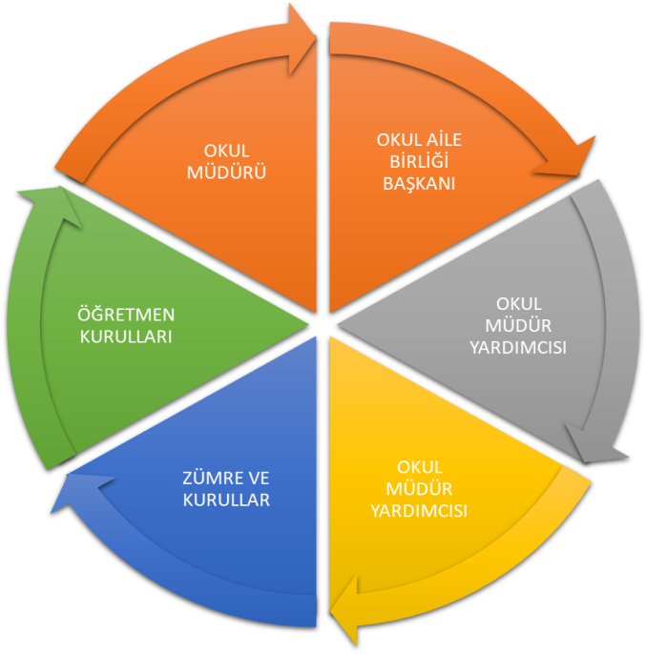

Kurumumuzun en önemli paydaşları arasında yer alan öğrenci, veli ve öğretmenlerimize yönelik olarak anket uygulanmıştır. 5’li Likert Ölçeğine göre hazırlanmış olan anketlerde öğretmenler için toplam 14, öğrenciler için toplam 14, veliler için ise yine 14 soruya yer verilmiştir.
Değerlendirme yapılırken “Katılıyorum” ve “Kesinlikle Katılıyorum”, “Kısmen Katılıyorum” ile “Kararsızım” birlikte yorumlanmış olup, “Katılmıyorum” maddesi ise yalnız değerlendirilmiştir. (her seçenek ayrı ayrı da değerlendirilebilir)
(Paydaşlarımıza uygulamış olduğumuz anket çalışması Excel programına yüklenmiş olup/meb anket sistemi aracılığıyla uygulanmış olup, sonuçlar aşağıdaki gibi yorumlanmıştır.)

Öğrenci Anketi Sonuçları:
Okulumuzda toplam 347 öğrenci öğrenim görmektedir. Tesadüfi Örneklem Yöntemine göre seçilmiş toplam 150 öğrenciye uygulanan anket sonuçları aşağıda yer almaktadır:

Şekil 1: Öğrencilerin Öğretmenlere Ulaşabilirlik Düzeyi
“Öğretmenlerimle ihtiyaç duyduğumda rahatlıkla görüşebilirim” sorusuna ankete katılan öğrencilerin %76’SI Katılıyorum yönünde görüş belirtmişlerdir.

Şekil 2: Öğrencilerin Okul Müdürüne Ulaşabilirlik Düzeyi
“Öğretmenlerimle ihtiyaç duyduğumda rahatlıkla görüşebilirim” sorusuna ankete katılan öğrencilerin %69’u Katılıyorum yönünde görüş belirtmişlerdir.

Şekil 3: Öğrencilerin Rehberlik Servisinden Yararlanma Düzeyi
“Okulun rehberlik sevisinden yeterince yararlanabiliyorum” sorusuna ankete katılan öğrencilerin %89’u Katılıyorum yönünde görüş belirtmişlerdir.

Şekil 4: Öğrencilerin Okula İlettikleri Öneri ve İsteklerin Dikkate Alınma Düzeyi
“Okula ilettiğimiz öneri ve isteklerimiz dikkate alınır.” sorusuna ankete katılan öğrencilerin %71’i Katılıyorum yönünde görüş belirtmişlerdir.

Şekil 5: Öğrencilerin Okulda Kendimi Güvende Hissetme Düzeyi
“Okulda kendimi güvende hissediyorum.”sorusuna ankete katılan öğrencilerin %89’u Katılıyorum yönünde görüş belirtmişlerdir.

Şekil 6: Okulda Öğrencilerle İlgili Alınan Kararlara Katılım Düzeyi
“Okulda öğrencilerle ilgili alınan kararlarda bizlerin görüşleri alınır.”sorusuna ankete katılan öğrencilerin %91’ Katılıyorum yönünde görüş belirtmişlerdir.

Şekil 7: Öğretmenlerin Yeniliğe Açık Olarak Ders İşleme Yöntemleri Konusunda Katılım Düzeyi
“Öğretmenler yeniliğe açık olarak derslerin işlenişinde çeşitli yöntemler kullanmaktadır.”sorusuna ankete katılan öğrencilerin %64’ü Katılıyorum yönünde görüş belirtmişlerdir.

Şekil 8: Derslerde Konuya Göre Uygun Araç Gereçler Kullanılma Konusunda Katılım Düzeyi
“Derslerde konuya göre uygun araç gereçler kullanılmaktadır..”sorusuna ankete katılan öğrencilerin %61’i Katılıyorum yönünde görüş belirtmişlerdir.

Şekil 9. Teneffüslerde İhtiyaçları Giderebilme Düzeyi
“Teneffüslerde ihtiyaçlarımı giderebiliyorum.”sorusuna ankete katılan öğrencilerin %62’si Katılıyorum yönünde görüş belirtmişlerdir.

Şekil 10. Okulun Temizlik Düzeyi
“Okulun içi ve dışı temizdir.”sorusuna ankete katılan öğrencilerin %88’i Katılıyorum yönünde görüş belirtmişlerdir.

Şekil 11. Okulun Binası Ve Diğer Fiziki Mekânların Yeterlilik Düzeyi
“Okulun binası ve diğer fiziki mekânlar yeterlidir.”sorusuna ankete katılan öğrencilerin %60’ı Katılıyorum yönünde görüş belirtmişlerdir.

Şekil 12. Okul Kantininde Satılan Malzemelerin Sağlıklı Ve Güvenli Olma Düzeyi
“Okul kantininde satılan malzemeler sağlıklı ve güvenlidir.”sorusuna ankete katılan öğrencilerin %66’sı Katılıyorum yönünde görüş belirtmişlerdir.

Şekil 13. Okulumuzda Yeterli Miktarda Sanatsal Ve Kültürel Faaliyetler Düzenlenme Düzeyi
“Okulumuzda yeterli miktarda sanatsal ve kültürel faaliyetler düzenlenmektedir.”sorusuna ankete katılan öğrencilerin %69’u Katılıyorum yönünde görüş belirtmişlerdir.

Öğretmen Anketi Sonuçları:
Okulumuzda görev yapmakta olan toplam 20 öğretmene uygulanan anket sonuçları aşağıda yer almaktadır.

Şekil 1: Öğretmen Anketi

“Okulumuzda alınan kararlar, çalışanların katılımıyla alınır” sorusuna anket çalışmasına katılan 20 öğretmenlerimizin %100 Katılıyorum yönünde görüş belirtmişlerdir.

“Kurumdaki tüm duyurular çalışanlara zamanında iletilir.” sorusuna anket çalışmasına katılan 20 öğretmenlerimizin %100 Katılıyorum yönünde görüş belirtmişlerdir.

“Her türlü ödüllendirmede adil olma, tarafsızlık ve objektiflik esastır.” sorusuna anket çalışmasına katılan 20 öğretmenlerimizin %100 Katılıyorum yönünde görüş belirtmişlerdir.

“Kendimi, okulun değerli bir üyesi olarak görürüm” sorusuna anket çalışmasına katılan 20 öğretmenlerimizin %100 Katılıyorum yönünde görüş belirtmişlerdir.

“Çalıştığım okul bana kendimi geliştirme imkânı tanımaktadır.” sorusuna anket çalışmasına katılan 20 öğretmenlerimizin %100 Katılıyorum yönünde görüş belirtmişlerdir.

“Okul, teknik araç ve gereç yönünden yeterli donanıma sahiptir. ” sorusuna anket çalışmasına katılan 20 öğretmenlerimizin %100 Katılıyorum yönünde görüş belirtmişlerdir.

“Okulda çalışanlara yönelik sosyal ve kültürel faaliyetler düzenlenir.” sorusuna anket çalışmasına katılan 20 öğretmenlerimizin %100 Katılıyorum yönünde görüş belirtmişlerdir.

“Okulda öğretmenler arasında ayrım yapılmamaktadır.” sorusuna anket çalışmasına katılan 20 öğretmenlerimizin %100 Katılıyorum yönünde görüş belirtmişlerdir.

“Okulumuzda yerelde ve toplum üzerinde olumlu etki bırakacak çalışmalar yapmaktadır.” sorusuna anket çalışmasına katılan 20 öğretmenlerimizin %100 Katılıyorum yönünde görüş belirtmişlerdir.

“Yöneticilerimiz, yaratıcı ve yenilikçi düşüncelerin üretilmesini teşvik etmektedir.” sorusuna anket çalışmasına katılan 20 öğretmenlerimizin %100 Katılıyorum yönünde görüş belirtmişlerdir.

“Yöneticiler, okulun vizyonunu, stratejilerini, iyileştirmeye açık alanlarını vs. çalışanlarla paylaşır.” sorusuna anket çalışmasına katılan 20 öğretmenlerimizin %100 Katılıyorum yönünde görüş belirtmişlerdir.

“Okulumuzda sadece öğretmenlerin kullanımına tahsis edilmiş yerler yeterlidir.” sorusuna anket çalışmasına katılan 20 öğretmenlerimizin %100 Katılıyorum yönünde görüş belirtmişlerdir.

“Alanıma ilişkin yenilik ve gelişmeleri takip eder ve kendimi güncellerim.” sorusuna anket çalışmasına katılan 20 öğretmenlerimizin %100 Katılıyorum yönünde görüş belirtmişlerdir.

Veli Anketi Sonuçları:
247 veli içerisinde Tesadüfi Örneklem Yöntemine göre 20 kişi seçilmiştir.
Okulumuzda öğrenim gören öğrencilerin velilerine yönelik gerçekleştirilmiş olan anket çalışması sonuçları aşağıdaki gibidir:

Şekil1. Veli Anketi

“İhtiyaç duyduğumda okul çalışanlarıyla rahatlıkla görüşebiliyorum.” sorusuna anket çalışmasına katılan 20 velimizin %100 Katılıyorum yönünde görüş belirtmişlerdir.

“Bizi ilgilendiren okul duyurularını zamanında öğreniyorum. “sorusuna anket çalışmasına katılan 20 velimizin %100 Katılıyorum yönünde görüş belirtmişlerdir.

“Öğrencimle ilgili konularda okulda rehberlik hizmeti alabiliyorum.” sorusuna anket çalışmasına katılan 20 velimizin %100 Katılıyorum yönünde görüş belirtmişlerdir.

“Okula ilettiğim istek ve şikâyetlerim dikkate alınıyor. “ anket çalışmasına katılan 20 velimizin %100 Katılıyorum yönünde görüş belirtmişlerdir.

“Öğretmenler yeniliğe açık olarak derslerin işlenişinde çeşitli yöntemler kullanmaktadır.” sorusuna anket çalışmasına katılan 20 velimizin %100 Katılıyorum yönünde görüş belirtmişlerdir.

“Okulda yabancı kişilere karşı güvenlik önlemleri alınmaktadır.” sorusuna anket çalışmasına katılan 20 velimizin %100 Katılıyorum yönünde görüş belirtmişlerdir.

“Okulda bizleri ilgilendiren kararlarda görüşlerimiz dikkate alınır.” sorusuna anket çalışmasına katılan 20 velimizin %100 Katılıyorum yönünde görüş belirtmişlerdir.

“E-Okul Veli Bilgilendirme Sistemi ile okulun internet sayfasını düzenli olarak takip ediyorum.” sorusuna anket çalışmasına katılan 20 velimizin %100 Katılıyorum yönünde görüş belirtmişlerdir.

“Çocuğumun okulunu sevdiğini ve öğretmenleriyle iyi anlaştığını düşünüyorum.” sorusuna anket çalışmasına katılan 20 velimizin %100 Katılıyorum yönünde görüş belirtmişlerdir.

“Okul, teknik araç ve gereç yönünden yeterli donanıma sahiptir.” sorusuna anket çalışmasına katılan 20 velimizin %100 Katılıyorum yönünde görüş belirtmişlerdir.

“Okul her zaman temiz ve bakımlıdır.” sorusuna anket çalışmasına katılan 20 velimizin %100 Katılıyorum yönünde görüş belirtmişlerdir.

“Okulun binası ve diğer fiziki mekânlar yeterlidir.” sorusuna anket çalışmasına katılan 20 velimizin %100 Katılıyorum yönünde görüş belirtmişlerdir.

“Okulumuzda yeterli miktarda sanatsal ve kültürel faaliyetler düzenlenmektedir.” sorusuna anket çalışmasına katılan 20 velimizin %100 Katılıyorum yönünde görüş belirtmişlerdir.

GZFT (Güçlü, Zayıf, Fırsat, Tehdit) Analizi
Okulumuzun temel istatistiklerinde verilen okul künyesi, çalışan bilgileri, bina bilgileri, teknolojik kaynak bilgileri ve gelir gider bilgileri ile paydaş anketleri sonucunda ortaya çıkan sorun ve gelişime açık alanlar iç ve dış faktör olarak değerlendirilerek

GZFT tablosunda belirtilmiştir. Dolayısıyla olguyu belirten istatistikler ile algıyı ölçen anketlerden çıkan sonuçlar tek bir analizde birleştirilmiştir.

Kurumun güçlü ve zayıf yönleri donanım, malzeme, çalışan, iş yapma becerisi, kurumsal iletişim gibi çok çeşitli alanlarda kendisinden kaynaklı olan güçlülükleri ve zayıflıkları ifade etmektedir ve ayrımda temel olarak okul müdürü/müdürlüğü kapsamından bakılarak iç faktör ve dış faktör ayrımı yapılmıştır.

İçsel Faktörler

Güçlü Yönler

Öğrenciler | Disipline önem veren öğrenciler var.  -Okula sahip çıkarlar  -Öğrenmek için çaba gösterirler  -2018 YGS de meslek liseleri arasında 1 . oldular.  -Proje çalışmaları, kültürel ve sportif etkinliklere aktif olarak katılıyor olunması  -Beceri eğitiminde her 8 öğrencinin 1 öğretmen tarafından denetleniyor olması  -Öğrencilerin diploma notlarına yüksek puan alarak gelmesi  -Öğrencilerin mezun olduklarında meslek sahibi olmaları
Çalışanlar | Okulun yükselmesi için çaba gösterirler.  -Mesai saatlerine uyarlar.  -İdarenin taleplerini icra ederler.  -Tüm bölümlerin branş öğretmenlerinin olması  -Okul personelinin fedakâr çalışmaları
Veliler | -Saygılılar.  -Evlatlarının meslek sahibi olmasını isterler.  -Veli toplantısına katılırlar
Bina ve Yerleşke | -Bina yenidir.Altyapı yenilenmiştir.  -Araç-gereç eksikleri tamamlanmıştır.  -Fiziki donanımının yeterli olması  -Sınıflardaki öğrenci sayımızın ideal düzeyde olması
Donanım | -Her bölümün eğitim gereçleri yenidir.  -Eğitimin teknolojik donanımla desteklenmesi 12 Okulumuzun internet ağının iyi olması  -Eksikler tamamlanmıştır.
Bütçe | -Okulun bütçesi yeterlidir.
Yönetim Süreçleri | -Yönetim süreçleri dijitaldir.  -Okulumuz tarihsel bir birikime sahiptir  -İnsan kaynakları yeterlidir.  -Her türlü yönetimsel işlem şeffaflık içinde yürümektedir.  -Etkili okul yönetiminin olması
İletişim Süreçleri | -İletişim kanalları açıktır.  -Okulumuzun çevre diyalogunun iyi olması  -İdare, öğretmen, öğrenci ve velilerle diyalogların iyi olması, rehberlik servisinin iyi çalışması

Zayıf Yönler

Öğrenciler | -Meslek sahibi olma isteği olmayan yüzde 20’lik öğrenci kitlesi motivasyonu düşürmektedir.  -Öğrencilerin ilde ve ilçede iş bulma imkanları kısıtlıdır.  -Okulumuz 12. Sınıf öğrencilerinin haftanın 3 günü işletmelerde, 2 günü okulda olması nedeniyle öğrencilerde okul motivasyonu eksikliği yaşanması  -Öğrencilerin katsayı farkından dolayı akademik hayatı hedeflemede ümitsizliğe kapılmalar.
Çalışanlar | -Yeterli sayıda personelin bulunmaması  -Öğretmenlerin bilgi iletişim teknolojilerini etkili kullanamıyor olması
Veliler | -Velilerin yüzde 20’lik dilimi çocuğunu hiç takip etmemektedir.
Bina ve Yerleşke | -Şehirden uzak olması ulaşım güçlüğü  -Spor salonumuzun olmaması  -Her bölüme ait bir teknik laboratuvarın olmaması.
Donanım | -Donanım eksiklerimiz az da olsa vardır.
Bütçe | -Bütçe ile ilgili sıkıntı bulunmaktadır.  -Okul giderlerine ilişkin ödeneklerin yetersiz olması
Yönetim Süreçleri | -İdari kadro tamamdır.  -Mesleki eğitim alanında hizmet içi eğitim yetersizliğinin olması  -Okulumuzun yeterince tanıtılıyor olmaması
İletişim Süreçleri | -İletişimde bir olumsuzluk yoktur.

Dışsal Faktörler

Fırsatlar

Politik | -Mesleki okullar MEB tarafından önemsenmektedir.  -Okulumuza yönelik veli-toplum desteğinin güçlü olması  -Hayırsever vatandaşlarımızın yardımları  -Yerel yönetimlerin sağladığı destek.
Ekonomik | -Yalova ili ekonomik olarak güçlenmektedir.
Sosyolojik | -Sosyolojik olarak kozmopolitik bir şehir.  -Sivil Toplum örgütleri, dershaneler ve Rehberlik Araştırma Merkezleriyle dayanışmamızın yeterli olması  -Milli eğitim müdürlüğü, sağlık müdürlüğü, özel hastaneler ve belediyelerle işbirliğimizin gelişmiş durumda olması.
Teknolojik | -Teknolojik yenilikleri takip için EBA’dan ve DYNET’den destek alıyoruz.  -Hızlı gelişen bilgi teknolojilerinden faydalanılıyor olması
Mevzuat-Yasal | -Mevzuat her yıl sadeleşmektedir.  -Beceri eğitimine gidilen sağlık kuruluşlarının okula yakın ve il merkezinde olması  -Günümüzde mesleki eğitime önem verilmeye başlanmış olması  -Bölgemizde üniversitenin olması ve sınavsız geçişle ön lisans programlarına yerleştirilmesi
Ekolojik | -Çevre koşulları eğitime engel değildir.

Tehditler

Politik | -MEB’in izlediği vizyoner çizginin sıklıkla değişmesi  -Eğitim öğretim sırasında devam eden öğretmen atamaları  -İlde sağlık alanının tek olması
Ekonomik | -Ülkenin ekonomik olarak kısmen zora girmesi
Sosyolojik | -Dışarıdan göç alması  -İl merkezinde okulumuzun tek olması rekabeti artırma olanağı sağlamıyor olması
Teknolojik | -Teknolojinin yetişilemez seviyede ilerlemesi  -Hızlı gelişen bilgi teknolojilerinin kullanımında kontrol eksikliği
Mevzuat-Yasal | -Öğrencilerin ek puanlarının yetersiz olması ve 4 yıllık lisans programlarına girilememesi
Ekolojik | -

Gelişim ve Sorun Alanları
Gelişim ve sorun alanları analizi ile GZFT analizi sonucunda ortaya çıkan sonuçların planın geleceğe yönelim bölümü ile ilişkilendirilmesi ve buradan hareketle hedef, gösterge ve eylemlerin belirlenmesi sağlanmaktadır.

Gelişim ve sorun alanları ayrımında eğitim ve öğretim faaliyetlerine ilişkin üç temel tema olan Eğitime Erişim, Eğitimde Kalite ve kurumsal Kapasite kullanılmıştır. Eğitime erişim, öğrencinin eğitim faaliyetine erişmesi ve tamamlamasına ilişkin süreçleri; Eğitimde kalite, öğrencinin akademik başarısı, sosyal ve bilişsel gelişimi ve istihdamı da dâhil olmak üzere eğitim ve öğretim sürecinin hayata hazırlama evresini; Kurumsal kapasite ise kurumsal yapı, kurum kültürü, donanım, bina gibi eğitim ve öğretim sürecine destek mahiyetinde olan kapasiteyi belirtmektedir.

Eğitime Erişim | Eğitimde Kalite | Kurumsal Kapasite
Okullaşma Oranı  - % 100 | Akademik Başarı  - % 75 | Kurumsal İletişim  - Sorun yok
Okula Devam/ Devamsızlık  Öğrencilerin yıllık devamsızlık ortalaması: 6 gün | Sosyal, Kültürel ve Fiziksel Gelişim  - Sorun yok | Kurumsal Yönetim  - Sorun yok
Okula Uyum, Oryantasyon  - Okula uyum sorunu yoktur | Sınıf Tekrarı  Sınıf tekrarı yok | Bina ve Yerleşke  - Sorun yok
Özel Eğitime İhtiyaç Duyan Bireyler  - Yok | İstihdam Edilebilirlik ve Yönlendirme  - Yüzde 70 | Donanım  - Önem arz edecek düzeyde eksik yok
Yabancı Öğrenciler  - Yok | Öğretim Yöntemleri  - Dijital çağın yöntemleri | Temizlik, Hijyen  - Okulun tüm temizlik ürünleri firmalardan temin ediliyor.
Hayatboyu Öğrenme  - Yok | Ders araç gereçleri  - Tamam | İş Güvenliği, Okul Güvenliği  - Hiçbir eksik yok
Taşıma ve servis
- Sorun yok

Gelişim ve sorun alanlarına ilişkin GZFT analizinden yola çıkılarak saptamalar yapılırken yukarıdaki tabloda yer alan ayrımda belirtilen temel sorun alanlarına dikkat edilmesi gerekmektedir.

Gelişim ve Sorun Alanlarımız

1.TEMA: EĞİTİM VE ÖĞRETİME ERİŞİM
1 | Daha ferah bir kütüphaneye ihtiyacımız vardır.
2 | Her ders için ayrı bir sınıf oluşturmamız icap ediyor.
3 | Spor salonu ihtiyaç duyulmaktadır.
4 | Müzik, görsel sanatlar atölyesine ihtiyaç duyulmaktadır.
5

2.TEMA: EĞİTİM VE ÖĞRETİMDE KALİTE
1 | Endüstri 4.0 standartlarına geçmeliyiz.
2 | STEM eğitim modeline doğru yönelmeliyiz.
3
3.TEMA: KURUMSAL KAPASİTE
1 | Kapasite sorunumuz yoktur.
2 | Okulumuza 400 öğrencinin eğitim alabileceği altyapımız vardır.
3

3.BÖLÜM

MİSYON, VİZYON VE TEMEL DEĞERLER

BÖLÜM III: MİSYON, VİZYON VE TEMEL DEĞERLER

Okul Müdürlüğümüzün Misyon, vizyon, temel ilke ve değerlerinin oluşturulması kapsamında öğretmenlerimiz, öğrencilerimiz, velilerimiz, çalışanlarımız ve diğer paydaşlarımızdan alınan görüşler, sonucunda stratejik plan hazırlama ekibi tarafından oluşturulan Misyon, Vizyon, Temel Değerler; Okulumuz üst kurulana sunulmuş ve üst kurul tarafından onaylanmıştır.

MİSYONUMUZ
Öğrencilerimizi geleceğe hazırlarken; edindiği bilgileri hayatının her alanında uygulayabilen, kültürlere ve farklılıklara saygılı, Cumhuriyetimizin temel değerlerini ve demokratik toplum düzenini benimseyen, etik doğrulara sahip, tarihine ve değerlerine bağlı, sağlık alanında mesleki yeterliliğe ulaşmış, ülkemizi geleceğe taşıyacak, yaşam boyu öğrenmekten vazgeçmeyen, aktif, özgüvenli bireyler yetiştirmektir.

VİZYONUMUZ
Türk Milli Eğitiminin amaçları ışığında geçmişten geleceğe köprü kurarak teknolojik gelişmeler ile kendini yenileyen, geliştiren ve kendine güvenen erdemli insan kaynağının yetişmesine katkı sağlayan özgün, etkili ve nitelikli bir okuluz.

TEMEL DEĞERLERİMİZ
-Sevgi saygı ve hoşgörü
-Dayanışma
-Samimiyet
-Sürekli iletişim
-Sorumluluk
-İnsan haklarına ve düşüncelerine saygı
-Adalet
-Mesleki ve toplumsal etik değerlere bağlılık
- Demokrasiye sahip çıkmak
-Çözümleyicilik
-Verimlilik
-Liyakat
-Yenilikçi olmak
-Bilimsel çalışmalara önem vermek

4.BÖLÜM

AMAÇ
HEDEF
EYLEMLER

BÖLÜM IV: AMAÇ, HEDEF VE EYLEMLER

Açıklama:
- Amaç, hedef, gösterge ve eylem kurgusu amaç Sayfa 16-17 da yer alan Gelişim Alanlarına göre yapılacaktır.
- Altta erişim, kalite ve kapasite amaçlarına ilişkin örnek amaç, hedef ve göstergeler verilmiştir.
- Erişim başlığında eylemlere ilişkin örneğe yer verilmiştir.

TEMA I: EĞİTİM VE ÖĞRETİME ERİŞİM
Eğitim ve öğretime erişim okullaşma ve okul terki, devam ve devamsızlık, okula uyum ve oryantasyon, özel eğitime ihtiyaç duyan bireylerin eğitime erişimi, yabancı öğrencilerin eğitime erişimi ve hayat boyu öğrenme kapsamında yürütülen faaliyetlerin ele alındığı temadır.

Stratejik Amaç 1:
Kayıt bölgemizde yer alan çocukların okullaşma oranlarını artıran, öğrencilerin uyum ve devamsızlık sorunlarını gideren etkin bir yönetim yapısı geliştirmek
Modern, yenilikçi,bilimsel çalışmalara önem veren, meslek sahibi yapan ve yüksek öğrenim kurumuna yerleştirmede başarılı bir okul oluşturarak öğrenci ve velilerin tercih edeceği okul olmak.

Stratejik Hedef 1.1. Kayıt bölgemizde yer alan çocukların okullaşma oranları artırılacak ve öğrencilerin uyum ve devamsızlık sorunları da giderilecektir

Okulun fiziki yapısı iyileştirilerek , öğrencilerin bilimsel, sosyal, kültürel ve sportif faaliyetlere katılımı arttırarak öğrencilerimizin kişisel ve sosyal gelişimleri ile okula devam ve uyum sorunlarını gidermek .

Performans Göstergeleri

No | PERFORMANS  GÖSTERGESİ | Mevcut |  | HEDEF
 |  | 2018 | 2019 |  | 2020 | 2021 | 2022 | 2023
PG.1.1.a | Kayıt bölgesindeki öğrencilerden okula kayıt yaptıranların oranı (%) | - | %100 |  | %100 | %100 | %100 | %100
PG.1.1.b | İlkokul birinci sınıf öğrencilerinden en az bir yıl okul öncesi eğitim almış olanların oranı (%)(ilkokul | % 57 | %65 |  | %72 | %80 | %90 | %100
PG.1.1.c. | Okula yeni başlayan öğrencilerden oryantasyon eğitimine katılanların oran (%) | %100 | %100 |  | %100 | %100 | %100 | %100
PG.1.1.d. | Bir eğitim ve öğretim döneminde 20 gün ve üzeri devamsızlık yapan öğrenci oranı (%) | 0 | 0 |  | 0 | 0 | 0 | 0
PG.1.1.e. | Bir eğitim ve öğretim döneminde 20 gün ve üzeri devamsızlık yapan yabancı öğrenci oranı (%) | 0 | 0 |  | 0 | 0 | 0 | 0
PG.1.1.f. | Okulun özel eğitime ihtiyaç duyan bireylerin kullanımına uygunluğu (0-1 | 0 | 0 |  | 0 | 0 | 0 | 0
PG.1.1.g. | Hayatboyu öğrenme kapsamında açılan kurslara devam oranı (%) (halk eğitim | %7 | %14 |  | %17 | %20 | %22 | %26
PG.1.1.h. | Hayatboyu öğrenme kapsamında açılan kurslara katılan kişi sayısı (sayı) (halkeğitim) | 25 | 50 |  | 60 | 70 | 80 | 90

Eylemler

No | Eylem İfadesi | Eylem Sorumlusu | Eylem Tarihi
1.1.1. | Kayıt bölgesinde yer alan öğrencilerin tespiti çalışması yapılacaktır. | Okul Stratejik Plan Ekibi | 01 Eylül-20 Eylül
1.1.2 | Devamsızlık yapan öğrencilerin tespiti ve erken uyarı sistemi için çalışmalar yapılacaktır. | Metin VURAL Müdür Yardımcısı | 01 Eylül-20 Eylül
1.1.3 | Devamsızlık yapan öğrencilerin velileri ile özel aylık toplantı ve görüşmeler yapılacaktır. | Rehberlik Servisi + İdare | Her ayın son haftası
1.1.4 | Okulun özel eğitime ihtiyaç duyan bireylerin kullanımının kolaylaştırılması için rampa ve asansör eksiklikleri tamamlanacaktır. | Metin VURAL Müdür Yardımcısı | Mayıs 2019
1.1.5 | Okul kütüphanesi zenginleştirilecektir. | Önder DURMUŞ-Müdür | Mayıs 2019

TEMA 2. EĞİTİM ÖĞRETİMDE KALİTE ARTTIRILMASI

- EĞİTİM VE ÖĞRETİMDE KALİTENİN ARTIRILMASI

STRATEJİK AMAÇ 2. Eğitim öğretim sürecinde, öğrenme kazanımları sağlayacak yeterlilikteki öğretmenler yoluyla, öğrencileri üst öğrenime ve hayata hazırlayacak ortam sağlayarak, girişimci, düşünme becerisi gelişmiş sağlıklı bireyler yetiştirmek.

  - Öğrenci Başarısı ve Öğrenme Kazanımları:

Stratejik Hedef 2.1. Merkezi sınavlarda(YGS-LYS), sosyal, kültürel, sanatsal ve sportif faaliyetlerde başarı oranını artırmak, rehberlik hizmetlerini etkin kullanmak.

TEMA 2 |  | Performans Göstergeleri |  | PERFORMANS HEDEFLERİ
SAM 2
 |  |  |  | Mevcut Durum | Sonraki Yıl Hedefleri
SH | PG |  |  | 2017-2018 | 2018-2019 | 2019-2020 | 2020-2021 | 2021-2022 | 2022-2023
2.1 | 1 | Sınavlara giren öğrenci sayısı |  | 96 | 95 | 95 | 68 | 95 | 95
 | 2 | Önlisans (2 yıllık) kazanan öğrenci sayısı | Sayı | 30 | 35 | 35 | 40 | 45 | 50
 |  |  | Oran % | 31,25 | 36,84 | 36,84 | 58,82 | 47,36 | 52,63
 | 3 | Lisans (4 yıllık) kazanan öğrenci sayısı | Sayı | 2 | 4 | 8 | 10 | 15 | 20
 |  |  | Oran % | 2,08 | 4,21 | 8,42 | 14,7 | 15,75 | 21,5
 | 4 | Lisans (5-6 yıllık) kazanan öğrenci sayısı | Sayı | - | - | - | - | - | -
 |  |  | Oran % | - | - | - | - | - | -
 | 6 | Türkçe Net Ortalaması |  | 19,10 | 22 | 25 | 27 | 30 | 32
 | 7 | Matematik Net Ortalaması |  | 4,93 | 7 | 10 | 13 | 15 | 20
 | 8 | Fen Net Ortalaması |  | 5,08 | 8 | 12 | 15 | 18 | 25
 | 9 | Sosyal Net Ortalaması |  | 12,40 | 15 | 20 | 22 | 25 | 30

TEMA 2 |  | Performans Göstergeleri |  |  | PERFORMANS HEDEFLERİ
SAM 2
 |  |  |  |  | Mevcut Durum | Sonraki Yıl Hedefleri
SH | PG |  |  |  | 2017-2018 | 2018-2019 | 2019-2020 | 2020-2021 | 2021-2022 | 2022-2023
2.1 | 14 | Sosyal, kültürel ve sanatsal faaliyetlere katılan öğrenci sayısı |  |  | 200 | 200 | 220 | 220 | 230 | 250
 | 15 | Sosyal ve kültürel faaliyetlerde alınan derece sayısı | Sayı |  | 10 | 15 | 15 | 20 | 20 | 25
 |  |  | Oran % |  | 5 | 7,5 | 6,8 | 9,09 | 8,69 | 10
 | 16 | Sportif faaliyetlere katılan öğrenci sayısı |  |  | 77 | 85 | 90 | 90 | 95 | 100
 | 17 | Sportif faaliyetlerde alın derece sayısı. | Sayı |  | 52 | 60 | 70 | 70 | 75 | 80
 |  |  | Oran % |  | 67.5 | 70 | 77 | 77 | 78 | 80
 | 18 | Branşlar itibarıyla lisanslı öğrenci sayısı. |  |  | 77 | 85 | 90 | 90 | 95 | 100
 | 19 | Okul sağlığına yönelik düzenlenen eğitim sayısı. |  |  | 4 | 5 | 6 | 6 | 6 | 6
 | 20 | Temel sağlık bilinci hizmetlerinden yararlanan öğrenci sayısı |  |  | 350 | 350 | 350 | 350 | 350 | 350
 | 21 | Rehberlik hizmetlerinden faydalanan öğrenci sayısı |  | Sayı | 350 | 350 | 350 | 350 | 350 | 350
 |  |  |  | Oran % | 100 | 100 | 100 | 100 | 100 | 100
 | 22 | Onur/iftihar belgesi alan öğrenci sayısı |  | Sayı | 13 | 15 | 20 | 15 | 25 | 30
 |  |  |  | Oran % | 3,71 | 4,28 | 5,71 | 4,28 | 7,14 | 8,57
 | 23 | Teşekkür belgesi |  | Sayı | 110 | 115 | 120 | 130 | 140 | 150
 |  |  |  | Oran % | 31.4 | 32,85 | 34,28 | 37,14 | 40 | 42,8
 | 24 | Takdir belgesi |  | Sayı | 73 | 75 | 80 | 90 | 95 | 100
 |  |  |  | Oran % | 20,8 | 21,42 | 22,85 | 25,71 | 27,14 | 28,57
 | 25 | Okulumuzda okunan kitap sayısı |  |  | 1789 | 2000 | 2100 | 2300 | 2500 | 2500
 | 26 | Okulda yaşanan yıllık olay sayısı |  |  | - | - | - | - | - | -
 | 27 | Güvenli ve şiddetten uzak eğitim ortamları konusunda yapılan etkinlik sayısı |  |  | 3 | 5 | 7 | 7 | 8 | 9
 | 28 | Güvenli ve şiddetten uzak eğitim ortamları konusunda yapılan etkinliklere katılım sayısı |  |  | 350 | 350 | 350 | 350 | 350 | 350

2.2. Eğitim ve Öğretim İle İstihdam İlişkisinin Geliştirilmesi:

Stratejik Hedef 2.2. Eğitim kurumlarıyla işgücü piyasası arasında uyum sağlamak, mesleki ve teknik eğitim veren okullarımızı ulusal yeterliliklere göre eğitim vermelerini sağlamak.

Performans Göstergeleri |  | Önceki Yıllar | Hedef
 |  | 2017-2018 | 2018-2019 | 2019-2020 | 2020-2021 | 2021-2022 | 2022-2023
1 | Okul, öğrenci veya öğretmenlerin yaptığı patent veya faydalı model başvuru sayısı | - | - | 1 | 2 | 2 | 2
2 | Sektörle işbirliği protokolü kapsamında eğitim alan birey sayısı | 350 | 350 | 350 | 350 | 350 | 350
3 | Sektörlerle yapılan işbirliği protokol sayısı. | 4 | 4 | 5 | 5 | 6 | 6

Stratejik Hedef 2.2. Etkin bir rehberlik anlayışıyla, öğrencilerimizi ilgi ve becerileriyle orantılı bir şekilde üst öğrenime veya istihdama hazır hale getiren daha kaliteli bir kurum yapısına geçilecektir.
(Üst öğrenime hazır: Mesleki rehberlik faaliyetleri, tercih kılavuzluğu, yetiştirme kursları, sınav kaygısı vb,
İstihdama Hazır: Kariyer günleri, staj ve işyeri uygulamaları, ders dışı meslek kursları vb ele alınacaktır.)

Performans Göstergeleri

No | PERFORMANS  GÖSTERGESİ | Mevcut |  | HEDEF
 |  | 2018 | 2019 |  | 2020 | 2021 | 2022 | 2023
PG.1.1.a | Mesleki rehberlik faaliyet sayısı | 20 | 30 |  | 30 | 30 | 30 | 30
PG.1.1.b | Sınav kaygısı yaşayan öğrenci oranı (%) | 50 | 40 |  | 30 | 25 | 20 | 15
PG.1.1.c.

Eylemler

No | Eylem İfadesi | Eylem Sorumlusu | Eylem Tarihi
1.1.1. | Öğrenciler bilgi ve yetenekleri doğrultusunda uygun mesleklere yönlendirilecektir. | Rehberlik Servisi  Sınıf Öğretmenleri | Eğitim/Öğretim yılı boyunca
1.1.2 | Üst Öğretim Kurumlarını Ziyaret Etmek | İdare/Rehberlik servisi | Her dönem 1 adet
1.1.3 | Kariyer Günü yapmak | İdare / rehberlik Servisi | Her Dönem 1 adet

TEMA III. KURUMSAL KAPASİTE

A.KURUMSAL İLETİŞİM
Kurum Telefon No | 0226 246 00 00
Kurum Fax No | 0226 245 57 00
Kurum Web Adresi | http:/gmkasml.meb.k12tr/
Kurumun Mail Adresi | 967385meb.k12.tr
Kurum Adresi | Çallıca Mevkii Armutlu yolu üzeri  Posta Kodu : 77300  İlçe :Çınarcık  İl :YALOVA

B.KURUMSAL YÖNETİM
Kurum Müdür Telefon No | Önder DURMUŞ  GSM Tel : 0 5055616915
Kurum Müdür Yardımcıları
Metin VURAL
GSM Tel : 0 505 223 50 59
Fetiye BABADAĞLI
GSM Tel: 0 506 801 5356

C.BİNA ve YERLEŞKE
Bina ve Yerleşkesi | Yalova ili Çınarcık ilçesi Çallıca mevkii Armutlu yolu üzerinde Atatürk Bilim ve Sanat merkezi okulunun altındadır.

D.DONANIM
Bilgisayar | 9
Yazıcı | 4
Tarayıcı | 1
Tepegöz | -
Projeksiyon | 1
Televizyon | 1
İnternet bağlantısı | 1
Fen –Anatomi Laboratuvarı | 1
Bilgisayar Laboratuvarı | -
Fax | 1
Video | 1
Fotoğraf Makinesi | 1
Kamera | 24
Okul/Kurumun internet Sitesi | Var
Personel/e-mail adresi | %100
Akıllı tahta | 13

E. TEMİZLİK HİJYEN
Kadrolu Hizmetli | Yok
İş-kur aracılığıyla çalışan hizmetliler | 1)Mehmet ERAŞ GSM 0546 258 95 02  2) Hamit KALKAN GSM 0542 405 80 48
Sınıflar | Her akşam temizleniyor
Lavabolar-WC’ler-Koridorlar | Gün içinde 5 kez temizleniyor.
Bahçe temizliği | Günlük temizleniyor.
Sabun ve peçeteler | Her teneffüs kontrol edilir. Eksiklikler hemen tamamlanır.

F.İŞ GÜVENLİĞİ –OKUL GÜVENLİĞİ
Güvenlik görevlisi(İş-kur tarafından görevlendirilmiş) | -
OKULDA GÜVENLİK ALANINDA ALINAN TEDBİRLER. | 1.Okul Bahçe sınırları ve kapısı demirli
 | 2.Kat dersliklerinin pencerelerinde çelik korkuluk mevcut
 | 3.Merdivenlerde çelik tırabzan mevcut
 | 4.Merdivenlerde kaymamak için kaydırmazlık bandı mevcut.
 | 5.Okul bahçesi ve koridorlar, kantin, araç park yeri güvenlik kamerası ile gözetlenmektedir.
 | 6.Teknik oda iş sağlığı güvenliği tedbirleri periyodik olarak okul alan şefi tarafından kontrol ediliyor.
 | 7.Her yıl 11. Sınıf öğrencileri iş sağlığı ve güvenliği eğitimini sene sonunda almaktadırlar.
 | 8.Ramak kala kutusu okulun girişine yerleştirilmiştir.
 | 9.Araç park yerinde servis araçlarının duracakları yerler işaretle belirlenerek trafik akışı sağlanmıştır.
 | 10.Sivil savunma planına göre tatbikatlar yapılmaktadır.
 | 11.Okul nöbetçileri tarafından öğrenciler kontrol edilir.

G.TAŞIMA SERVİS
Taşımalı öğrenci servisi | Kurum tarafından taşımalı öğrencimiz bulunmamaktadır.
Öğrenci servisi | Uzak mesafelerde ikamet eden öğrencilerimiz 11 araçla özel servislerle okula gelip gitmektedirler

3.TEMA: KURUMSAL KAPASİTE

1 | Temizlik ve güvenlikte görevli personelin daha uzun süreli çalışması kurumu tanıması, işlerin düzenli işleyişine fayda sağlayacaktır.
2
3

5.BÖLÜM

MALİYETLENDİRME

V. BÖLÜM: MALİYETLENDİRME

2019-2023 Stratejik Planı Faaliyet/Proje Maliyetlendirme Tablosu

Kaynak Tablosu | 2019 | 2020 | 2021 | 2022 | 2023 | Toplam
Genel Bütçe | 0 | 20.000,00 TL | 0 | 30.000,00 TL | 0 | 50.000,00 TL
Valilikler ve Belediyelerin Katkısı | 0 | 0 | 0 | 0 | 0 | 0
Diğer (Okul Aile Birlikleri) | 98.000,00 TL | 100.000,00 TL | 105.000,00 TL | 112.000,00 TL | 120.000,00 TL | 535.000,00 TL
TOPLAM | 98.000,00 TL | 120.000,00TL | 105.000,00 TL | 142.000,00 TL | 120.000,00 TL | 585.000,00 TL

6.BÖLÜM

İZLEME VE DEĞERLENDİRME

VI. BÖLÜM: İZLEME VE DEĞERLENDİRME

Okulumuz Stratejik Planı izleme ve değerlendirme çalışmalarında 5 yıllık Stratejik Planın izlenmesi ve 1 yıllık gelişim planın izlenmesi olarak ikili bir ayrıma gidilecektir.
Stratejik planın izlenmesinde 6 aylık dönemlerde izleme yapılacak denetim birimleri, il ve ilçe millî eğitim müdürlüğü ve Bakanlık denetim ve kontrollerine hazır halde tutulacaktır.
Yıllık planın uygulanmasında yürütme ekipleri ve eylem sorumlularıyla aylık ilerleme toplantıları yapılacaktır. Toplantıda bir önceki ayda yapılanlar ve bir sonraki ayda yapılacaklar görüşülüp karar bağlanacaktır.

EKLER

GAZİ MUSTAFA KEMAL MESLEKİ VE TEKNİK ANADOLULİSESİ MÜDÜRLÜĞÜ STRATEJİK PLANI (2019-2023)
“ÖĞRETMEN GÖRÜŞ VE DEĞERLENDİRMELERİ” ANKET FORMU
……… Okul Müdürlüğü 2019–2023 Stratejik Plan hazırlıkları çerçevesinde, idarenin geleceğinin şekillendirilmesinde paydaşların katkılarının beklendiği bu çalışmada kurumun mevcut durumuna ve gelecekte öngördüklerine yönelik görüş ve değerlendirmeleri büyük önem taşımaktadır. Ankette yer alan sorular, paydaş analizinde yer alması öngörülen konu başlıklarını içerecek şekilde düzenlenmiştir.
Bu anketin gerçekleştirilmesindeki amaç, kurumumuzun stratejik planı hazırlanırken sizlerin görüşleriyle sorunları, iyileştirmeye acık alanları tespit etmek ve çözüme yönelik stratejiler geliştirmektir. Emek ve katkılarınız için şimdiden teşekkür ederim.
..…………….
Okul Müdürü
Sıra No | MADDELER | KATILMA DERECESİ
 |  | Kesinlikle Katılıyorum | Katılıyorum | Kararsızım | Kısmen Katılıyorum | Katılmıyorum
1 | Okulumuzda alınan kararlar, çalışanların katılımıyla alınır.
2 | Kurumdaki tüm duyurular çalışanlara zamanında iletilir.
3 | Her türlü ödüllendirmede adil olma, tarafsızlık ve objektiflik esastır.
4 | Kendimi, okulun değerli bir üyesi olarak görürüm.
5 | Çalıştığım okul bana kendimi geliştirme imkânı tanımaktadır.
6 | Okul, teknik araç ve gereç yönünden yeterli donanıma sahiptir.
7 | Okulda çalışanlara yönelik sosyal ve kültürel faaliyetler düzenlenir.
8 | Okulda öğretmenler arasında ayrım yapılmamaktadır.
9 | Okulumuzda yerelde ve toplum üzerinde olumlu etki bırakacak çalışmalar yapmaktadır.
10 | Yöneticilerimiz, yaratıcı ve yenilikçi düşüncelerin üretilmesini teşvik etmektedir.
11 | Yöneticiler, okulun vizyonunu, stratejilerini, iyileştirmeye açık alanlarını vs. çalışanlarla paylaşır.
12 | Okulumuzda sadece öğretmenlerin kullanımına tahsis edilmiş yerler yeterlidir.
13 | Alanıma ilişkin yenilik ve gelişmeleri takip eder ve kendimi güncellerim.

14 | Okulumuzun Olumlu (başarılı) ve Olumsuz (başarısız) Yönlerine İlişkin Görüşleriniz.
 |  | Olumlu (Başarılı) yönlerimiz | Olumsuz (başarısız) yönlerimiz
 | 1
 | 2
 | 3
 | 4
 | 5
GAZİ MUSTAFA KEMAL MESLEKİ VE TEKNİK ANADOLULİSESİ MÜDÜRLÜĞÜ STRATEJİK PLANI (2019-2023)
“ÖĞRENCİ GÖRÜŞ VE DEĞERLENDİRMELERİ” ANKET FORMU
……… Okul Müdürlüğü 2019–2023 Stratejik Plan hazırlıkları çerçevesinde, idarenin geleceğinin şekillendirilmesinde paydaşların katkılarının beklendiği bu çalışmada kurumun mevcut durumuna ve gelecekte öngördüklerine yönelik görüş ve değerlendirmeleri büyük önem taşımaktadır. Ankette yer alan sorular, paydaş analizinde yer alması öngörülen konu başlıklarını içerecek şekilde düzenlenmiştir.
Bu anketin gerçekleştirilmesindeki amaç, kurumumuzun stratejik planı hazırlanırken sizlerin görüşleriyle sorunları, iyileştirmeye acık alanları tespit etmek ve çözüme yönelik stratejiler geliştirmektir. Emek ve katkılarınız için şimdiden teşekkür ederim.
..…………….
Okul Müdürü

Sıra No | MADDELER | KATILMA DERECESİ
 |  | Kesinlikle Katılıyorum | Katılıyorum | Kararsızım | Kısmen Katılıyorum | Katılmıyorum
1 | Öğretmenlerimle ihtiyaç duyduğumda rahatlıkla görüşebilirim.
2 | Okul müdürü ile ihtiyaç duyduğumda rahatlıkla konuşabiliyorum.
3 | Okulun rehberlik servisinden yeterince yararlanabiliyorum.
4 | Okula ilettiğimiz öneri ve isteklerimiz dikkate alınır.
5 | Okulda kendimi güvende hissediyorum.
6 | Okulda öğrencilerle ilgili alınan kararlarda bizlerin görüşleri alınır.
7 | Öğretmenler yeniliğe açık olarak derslerin işlenişinde çeşitli yöntemler kullanmaktadır.
8 | Derslerde konuya göre uygun araç gereçler kullanılmaktadır.
9 | Teneffüslerde ihtiyaçlarımı giderebiliyorum.
10 | Okulun içi ve dışı temizdir.
11 | Okulun binası ve diğer fiziki mekânlar yeterlidir.
12 | Okul kantininde satılan malzemeler sağlıklı ve güvenlidir.
13 | Okulumuzda yeterli miktarda sanatsal ve kültürel faaliyetler düzenlenmektedir.

14 | Okulumuzun Olumlu (başarılı) ve Olumsuz (başarısız) Yönlerine İlişkin Görüşleriniz.
 |  | Olumlu (Başarılı) yönlerimiz | Olumsuz (başarısız) yönlerimiz
 | 1
 | 2
 | 3
 | 4
 | 5

GAZİ MUSTAFA KEMAL MESLEKİ VE TEKNİK ANADOLULİSESİ MÜDÜRLÜĞÜ STRATEJİK PLANI (2019-2023)
“VELİ GÖRÜŞ VE DEĞERLENDİRMELERİ” ANKET FORMU
……… Okul Müdürlüğü 2019–2023 Stratejik Plan hazırlıkları çerçevesinde, idarenin geleceğinin şekillendirilmesinde paydaşların katkılarının beklendiği bu çalışmada kurumun mevcut durumuna ve gelecekte öngördüklerine yönelik görüş ve değerlendirmeleri büyük önem taşımaktadır. Ankette yer alan sorular, paydaş analizinde yer alması öngörülen konu başlıklarını içerecek şekilde düzenlenmiştir.
Bu anketin gerçekleştirilmesindeki amaç, kurumumuzun stratejik planı hazırlanırken sizlerin görüşleriyle sorunları, iyileştirmeye acık alanları tespit etmek ve çözüme yönelik stratejiler geliştirmektir. Emek ve katkılarınız için şimdiden teşekkür ederim.
..…………….
Okul Müdürü
Sıra No | MADDELER | KATILMA DERECESİ
 |  | Kesinlikle Katılıyorum | Katılıyorum | Kararsızım | Kısmen Katılıyorum | Katılmıyorum
1 | İhtiyaç duyduğumda okul çalışanlarıyla rahatlıkla görüşebiliyorum.
2 | Bizi ilgilendiren okul duyurularını zamanında öğreniyorum.
3 | Öğrencimle ilgili konularda okulda rehberlik hizmeti alabiliyorum.
4 | Okula ilettiğim istek ve şikâyetlerim dikkate alınıyor.
5 | Öğretmenler yeniliğe açık olarak derslerin işlenişinde çeşitli yöntemler kullanmaktadır.
6 | Okulda yabancı kişilere karşı güvenlik önlemleri alınmaktadır.
7 | Okulda bizleri ilgilendiren kararlarda görüşlerimiz dikkate alınır.
8 | E-Okul Veli Bilgilendirme Sistemi ile okulun internet sayfasını düzenli olarak takip ediyorum.
9 | Çocuğumun okulunu sevdiğini ve öğretmenleriyle iyi anlaştığını düşünüyorum.
10 | Okul, teknik araç ve gereç yönünden yeterli donanıma sahiptir.
11 | Okul her zaman temiz ve bakımlıdır.
12 | Okulun binası ve diğer fiziki mekânlar yeterlidir.
13 | Okulumuzda yeterli miktarda sanatsal ve kültürel faaliyetler düzenlenmektedir.

14 | Okulumuzun Olumlu (başarılı) ve Olumsuz (başarısız) Yönlerine İlişkin Görüşleriniz.
 |  | Olumlu (Başarılı) yönlerimiz | Olumsuz (başarısız) yönlerimiz
 | 1
 | 2
 | 3
 | 4
 | 5

